UNIVERSITAS NEGERI YOGYAKARTA
FAKULTAS TEKNIK
PROGRAM STUDI TEKNIK INDUSTRI

LAPORAN PRAKTIKUM
APLIKASI WEB DAN MOBILE
Semester Genap 2025/2026

MODUL 5 – Function, Array, Object di JavaScript

Nama Mahasiswa | : | Firza Oktavian Rihantoro
NIM | : | 23051430018
Kelas | : | A1
Tanggal Praktikum | : | 13 Maret 2026
Dosen Pengampu | : | Dr. Eng. Ir. Aji Ery Burhandenny, S.T., M.AIT.

A. IDENTITAS & INFORMASI MODUL

Mata Kuliah | Aplikasi Web dan Mobile
Kode Modul | Modul 5
Topik Utama | Function, Array, Object di JavaScript
Sub-Topik | Modularitas kode (Function), pengelolaan data list (Array), dan struktur data kompleks (Object).
Durasi Praktikum | 340 Menit
Tanggal Praktikum | 13 Maret 2026
Nama Mahasiswa | Firza Oktavian Rihantoro
NIM | 23051430018
Kelas | A1

B. TUJUAN PEMBELAJARAN

1 | Memahami konsep Function untuk menghindari pengulangan kode (DRY - Don't Repeat Yourself).
2 | Menguasai penggunaan Array untuk menyimpan sekumpulan data (misal: daftar cacat produksi).
3 | Memahami Object untuk merepresentasikan entitas nyata (misal: Spesifikasi Mesin) dalam bentuk data
4 | Mampu melakukan iterasi (perulangan) terhadap Array dan Object.

C. ALAT DAN BAHAN
Sebutkan seluruh perangkat keras, perangkat lunak, dan sumber referensi yang digunakan selama praktikum.

No. | Nama Alat / Bahan / Aplikasi | Versi / Spesifikasi | Keterangan
1 | Visual Studio Code (VS Code) | Versi 1.8x ke atas | Code Editor
2 | Google Chrome / Browser Modern | Versi terbaru | Testing & Debugging
3 | ‘script.js’ dan ‘index.html’ | - | Dari modul sebelumnya

D. DASAR TEORI
JavaScript merupakan bahasa pemrograman yang banyak digunakan dalam pengembangan aplikasi web karena mampu membuat halaman web menjadi lebih interaktif serta mampu melakukan pengolahan data secara dinamis. Bahasa ini bersifat object-oriented dan memiliki berbagai objek bawaan seperti Array, Object, dan Math yang dapat digunakan untuk mengelola data serta menjalankan berbagai operasi dalam program. Dengan menggunakan elemen dasar seperti variabel, fungsi, dan struktur data, JavaScript dapat digunakan untuk membangun logika program yang mendukung berbagai kebutuhan aplikasi berbasis web maupun sistem informasi sederhana (MDN Web Docs, 2024).
Salah satu konsep penting dalam JavaScript adalah function (fungsi). Function merupakan sekumpulan pernyataan atau kode yang dirancang untuk melakukan suatu tugas tertentu atau menghitung suatu nilai. Fungsi dapat menerima input berupa parameter, kemudian memprosesnya, dan menghasilkan output melalui perintah return. Dengan menggunakan function, kode program dapat menjadi lebih terstruktur, mudah digunakan kembali (reusable), dan lebih mudah dipelihara. Selain itu, fungsi dalam JavaScript juga dianggap sebagai objek sehingga dapat disimpan dalam variabel, dikirim sebagai parameter, atau dikembalikan dari fungsi lain (MDN Web Docs, 2024).
Konsep penting lainnya adalah array, yaitu struktur data yang digunakan untuk menyimpan sekumpulan nilai dalam satu variabel. Array memungkinkan programmer menyimpan banyak data sekaligus dalam bentuk daftar sehingga data dapat diproses secara efisien menggunakan perulangan atau metode tertentu. Dalam JavaScript, array bersifat dinamis sehingga ukuran array dapat berubah serta dapat menyimpan berbagai tipe data sekaligus. Setiap elemen dalam array memiliki indeks yang dimulai dari angka 0 sehingga data dapat diakses atau dimodifikasi berdasarkan posisi elemennya (MDN Web Docs, 2025).
Selain array, JavaScript juga memiliki konsep object yang digunakan untuk menyimpan data dalam bentuk pasangan key dan value. Object sangat berguna untuk merepresentasikan suatu entitas atau objek di dunia nyata yang memiliki berbagai atribut atau properti. Misalnya sebuah mesin produksi dapat direpresentasikan sebagai object yang memiliki atribut seperti nama mesin, status, serta spesifikasi teknisnya. Dengan menggunakan object, data yang kompleks dapat disusun secara lebih terstruktur dan mudah diakses dalam program. Penggunaan object bersama dengan array dan function merupakan dasar penting dalam pengembangan aplikasi JavaScript karena memungkinkan pengolahan data yang lebih terorganisir dan fleksibel (MDN Web Docs, 2024).
D.1 Konsep Utama
Konsep utama pada modul ini adalah mempelajari penggunaan function, array, dan object dalam JavaScript untuk mengelola serta memproses data secara lebih terstruktur. Function digunakan untuk mengelompokkan kode yang memiliki tugas tertentu sehingga dapat dipanggil kembali kapan saja tanpa harus menulis ulang kode yang sama. Hal ini membuat program menjadi lebih rapi, efisien, dan mudah dipelihara. Selain itu, function juga dapat menerima parameter sebagai input dan mengembalikan hasil menggunakan return.

Selanjutnya, array digunakan untuk menyimpan banyak data dalam satu variabel yang sama. Dengan menggunakan array, program dapat mengelola kumpulan data seperti daftar cacat produk atau daftar pekerjaan mesin secara lebih mudah. Data yang ada di dalam array dapat diakses menggunakan indeks serta dapat diproses menggunakan perulangan seperti for atau metode lain yang tersedia di JavaScript.

Selain array, modul ini juga membahas object, yaitu struktur data yang digunakan untuk menyimpan informasi yang lebih kompleks dalam bentuk pasangan key dan value. Object memungkinkan program merepresentasikan suatu entitas nyata, misalnya mesin produksi yang memiliki beberapa atribut seperti nama mesin, status, dan spesifikasi teknis. Dengan menggabungkan penggunaan function, array, dan object, program dapat mengolah data dengan lebih terorganisir dan mampu mensimulasikan berbagai proses sederhana yang sering terjadi dalam sistem industri.

D.2 Keterkaitan dengan Teknik Industri
Materi pada modul ini relevan dengan dunia Teknik Industri karena konsep function, array, dan object dapat digunakan untuk mengelola data operasional serta membuat sistem sederhana yang membantu analisis proses produksi. Dalam praktik industri, banyak data yang harus diolah secara terstruktur, seperti data produksi, data mesin, data inventori, maupun data kualitas produk. Dengan menggunakan konsep pemrograman ini, seorang engineer dapat membuat program yang mampu menyimpan data dalam jumlah banyak, memprosesnya secara otomatis, dan menampilkan informasi yang berguna untuk mendukung pengambilan keputusan.

Contoh penerapan nyata dapat ditemukan pada sistem monitoring mesin produksi di pabrik. Data setiap mesin seperti ID mesin, status operasional, serta spesifikasinya dapat disimpan dalam bentuk object, sedangkan beberapa mesin sekaligus dapat disimpan dalam array. Dengan menggunakan function, sistem dapat memproses data tersebut untuk menampilkan kondisi mesin yang sedang berjalan, menghitung efisiensi mesin, atau memberikan peringatan jika terjadi kerusakan. Sistem seperti ini dapat membantu supervisor produksi dalam memantau kondisi mesin secara lebih cepat dan akurat.

Contoh lain adalah pada pengelolaan antrian pekerjaan di workshop atau job shop. Dalam lingkungan produksi, biasanya terdapat beberapa pekerjaan yang harus diproses secara bergantian oleh mesin tertentu. Data pekerjaan seperti ID job, jenis proses, dan durasi pengerjaan dapat disimpan dalam array of objects, kemudian diproses menggunakan function untuk menampilkan urutan pekerjaan yang harus dikerjakan oleh mesin. Dengan sistem ini, operator dapat mengetahui urutan pekerjaan yang harus diproses serta memperkirakan waktu penyelesaian setiap job. Penerapan konsep ini sangat membantu dalam pengaturan jadwal produksi agar proses kerja menjadi lebih terorganisir dan efisien.

E. LANGKAH KERJA DAN HASIL PRAKTIKUM
E.1 Langkah 1 – Membuat Function Perhitungan
Membuat file baru `pertemuan5.html` dan `pertemuan5.js`. Kita akan membuat kalkulator energi listrik mesin. Di `pertemuan5.js`:
// 1. FUNCTION Declaration
// Fungsi untuk menghitung konsumsi daya (P = V x I)
function hitungDaya(tegangan, arus) {
let daya = tegangan * arus;
return daya; // Mengembalikan hasil
}

// Pemanggilan Function
let teganganMesin = 220; // Volt
let arusMesin = 10; // Ampere

let totalDaya = hitungDaya(teganganMesin, arusMesin);

console.log("Daya Mesin: " + totalDaya + " Watt");]

Screenshot Hasil:
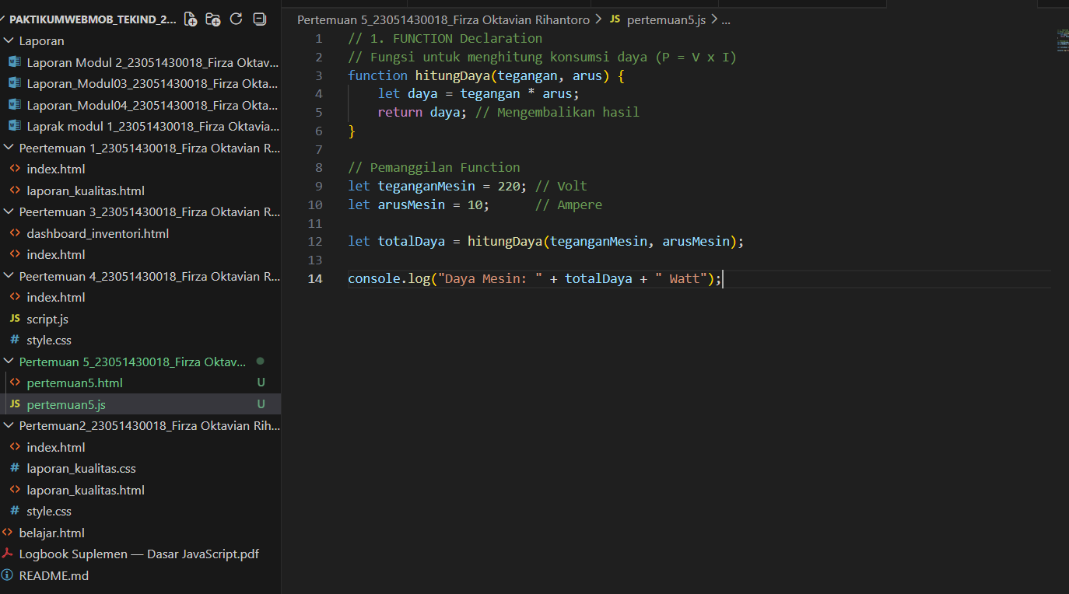
Gambar E.1 – Function Perhitungan
E.2 Langkah 2 – Array dan Looping (Daftar Produk Cacat)
Menyimpan daftar kode produk yang cacat dalam satu shift.
// 2. ARRAY
let daftarCacat = ["C-001", "C-005", "C-012", "C-001", "C-020"]; // C-001 terjadi 2 kali

console.log("Jumlah Cacat: " + daftarCacat.length);

// Looping (Perulangan) untuk menampilkan setiap cacat
console.log("--- Laporan Detail Cacat ---");

for (let i = 0; i < daftarCacat.length; i++) {
console.log("Item ke-" + (i + 1) + " : " + daftarCacat[i]);
}

// Menambahkan data baru ke array
daftarCacat.push("C-099");

console.log("Setelah penambahan: " + daftarCacat);

Screenshot Hasil:
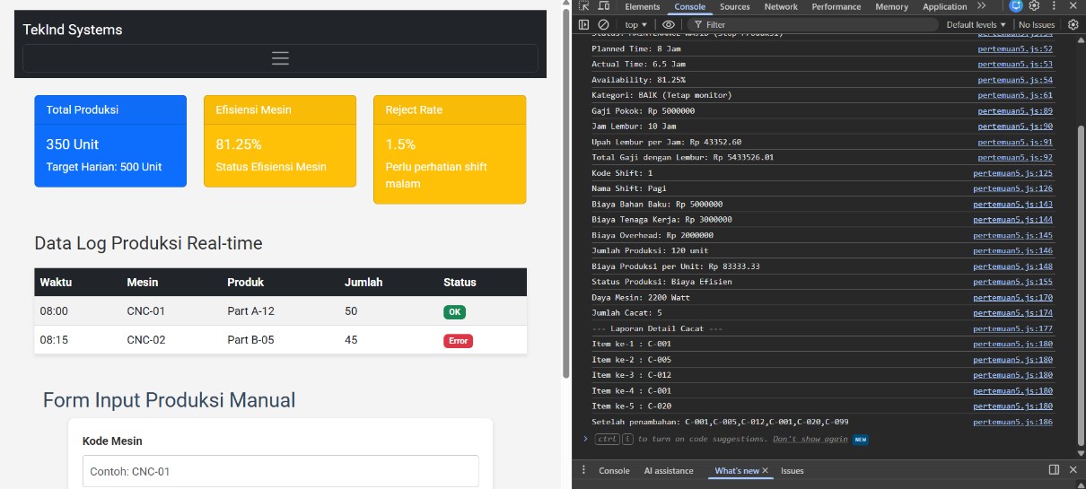
Gambar E.2 – Array dan Looping (Daftar Produk Cacat)
E.3 Langkah 3 – Object (Rekaman Data Mesin)
Representasi data mesin yang lebih kompleks.
// 3. OBJECT
let mesinA = {
id: "M-01",
nama: "Injection Molding 50 Ton",
merk: "Toshiba",
tahunBeli: 2018,
status: "Running",
spesifikasi: {
kecepatanMax: 200, // mm/s
tekananMax: 150 // bar
}
};
// Mengakses data object
console.log("Nama Mesin: " + mesinA.nama);
console.log("Status: " + mesinA.status);
console.log("Tekanan Max: " + mesinA.spesifikasi.tekananMax + " bar");
// Mengubah data object (Simulasi mesin rusak)
mesinA.status = "Breakdown";
console.log("Status Baru: " + mesinA.status);

Screenshot Hasil:
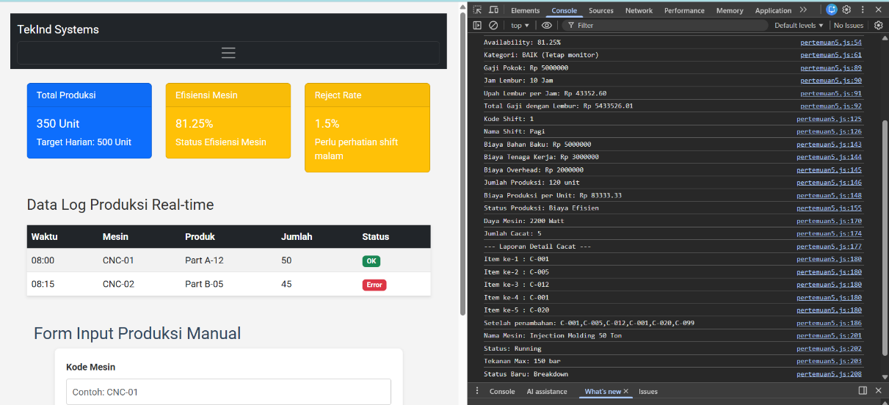
Gambar E.3 – Object (Rekaman Data Mesin)
E.4 Langkah 4 – Gabungan (Array of Objects)
Cara data biasanya disimpan di aplikasi nyata (mirip JSON).
// 3. OBJECT
let mesinA = {
id: "M-01",
nama: "Injection Molding 50 Ton",
merk: "Toshiba",
tahunBeli: 2018,
status: "Running",
spesifikasi: {
kecepatanMax: 200, // mm/s
tekananMax: 150 // bar
}
};
// Mengakses data object
console.log("Nama Mesin: " + mesinA.nama);
console.log("Status: " + mesinA.status);
console.log("Tekanan Max: " + mesinA.spesifikasi.tekananMax + " bar");
// Mengubah data object (Simulasi mesin rusak)
mesinA.status = "Breakdown";
console.log("Status Baru: " + mesinA.status);

Screenshot Hasil:
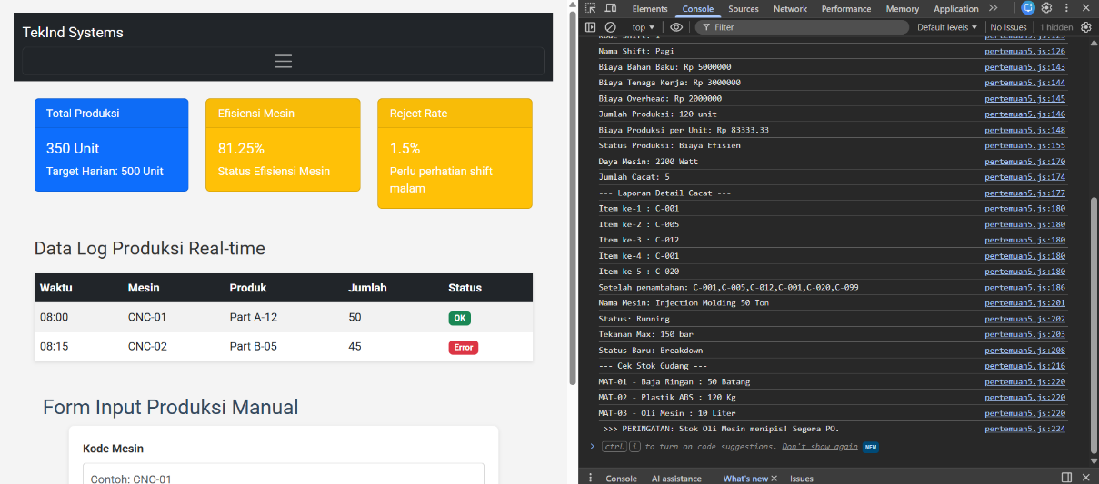
Gambar E.4 – Gabungan (Array of Objects)

F. LATIHAN DAN TUGAS MANDIRI
Jawab dan dokumentasikan seluruh latihan/tugas yang ada di bagian "Latihan/Tugas Mandiri" pada modul Anda.

F.1 Latihan 1 – Function Jari – Jari Lingkaran
Pertanyaan / Instruksi Latihan:
Buat function `hitungLingkaran(jariJari)` yang mengembalikan nilai Luas dan Keliling. Tampilkan kedua nilai tersebut.

Jawaban / Kode Solusi:
// ===============================
// Latihan 1 (Function Lingkaran)
// ===============================

// Function untuk menghitung luas dan keliling lingkaran
function hitungLingkaran(jariJari) {

let luas = Math.PI * jariJari * jariJari;
let keliling = 2 * Math.PI * jariJari;

return {
luas: luas,
keliling: keliling
};
}

// Contoh pemanggilan function
let jariJariLingkaran = 7;

let hasilLingkaran = hitungLingkaran(jariJariLingkaran);

console.log("Jari-jari: " + jariJariLingkaran);
console.log("Luas Lingkaran: " + hasilLingkaran.luas.toFixed(2));
console.log("Keliling Lingkaran: " + hasilLingkaran.keliling.toFixed(2));

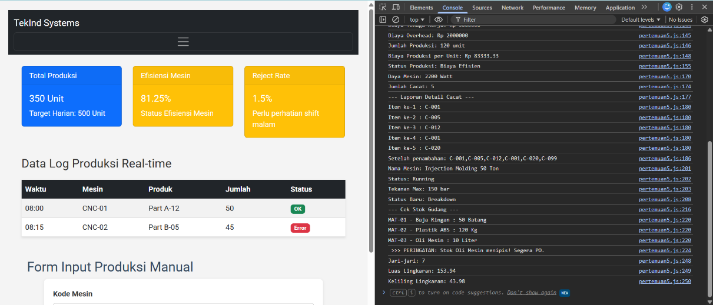
Gambar F.1 – Function Lingkaran
F.2 Latihan 2 – Array Manipulation
Pertanyaan / Instruksi Latihan:
Dari array `daftarCacat` di atas, carilah berapa kali cacat "C-001" muncul (Gunakan loop dan if/counter).

Jawaban / Kode Solusi:
// ===============================
// Latihan 2 (Array Manipulation)
// ===============================

// Variabel untuk menghitung jumlah cacat C-001
let jumlahC001 = 0;

// Loop untuk mengecek setiap item array
for (let i = 0; i < daftarCacat.length; i++) {

if (daftarCacat[i] === "C-001") {
jumlahC001++;
}

}

// Menampilkan hasil
console.log("Jumlah cacat C-001: " + jumlahC001);

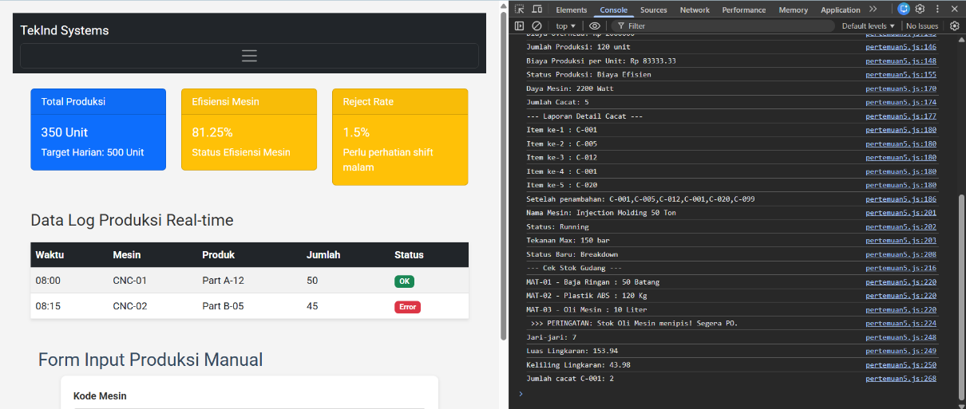
Gambar F.2 – Array Manipulation
F.3 Tugas Proyek Mini – Sistem Antrian Job Shop
Deskripsi proyek mini:
Buat program simulasi antrian 3 pekerjaan mesin.
a. Buat Array of Objects bernama `antrianMesin`. Isi dengan 3 object job: `{idJob: "J01", namaProses: "Drilling", durasi: 30}`.
b. Buat function `prosesAntrian(antrian)` yang menerima parameter array tersebut.
c. Di dalam function, tampilkan pesan: "Memproses Job [ID] - [Nama] selama [durasi] menit" untuk setiap job dalam antrian.
d. Tambahkan 1 job baru ke array dan panggil function lagi.

Penjelasan pendekatan/solusi yang digunakan:
Proyek mini ini diselesaikan dengan menerapkan beberapa konsep dasar pemrograman JavaScript, yaitu array, object, function, dan perulangan (looping) untuk mensimulasikan sistem antrian pekerjaan pada mesin produksi. Langkah pertama adalah membuat sebuah array of objects bernama antrianMesin yang berisi beberapa data pekerjaan (job). Setiap job direpresentasikan dalam bentuk object yang memiliki beberapa atribut, yaitu idJob sebagai identitas pekerjaan, namaProses sebagai jenis proses yang dilakukan pada mesin, serta durasi yang menunjukkan lama waktu pengerjaan dalam menit. Dengan menggunakan struktur ini, data pekerjaan dapat disimpan secara terorganisir dan mudah diproses oleh program.

Langkah berikutnya adalah membuat sebuah function bernama prosesAntrian(antrian) yang menerima parameter berupa array antrian pekerjaan. Di dalam function tersebut digunakan perulangan for untuk membaca setiap object yang ada di dalam array. Pada setiap iterasi, program menampilkan informasi pekerjaan yang sedang diproses menggunakan console.log, dengan format pesan yang berisi ID job, nama proses, serta durasi pengerjaan. Cara ini mensimulasikan bagaimana sistem produksi membaca dan memproses setiap pekerjaan secara berurutan sesuai dengan urutan antrian yang ada.

Setelah function dibuat, program kemudian memanggil function tersebut untuk pertama kali agar seluruh job yang ada di dalam array diproses dan ditampilkan di console. Selanjutnya dilakukan penambahan satu job baru ke dalam array menggunakan method push(), yang menggambarkan kondisi di mana terdapat pekerjaan baru yang masuk ke sistem produksi. Setelah job baru ditambahkan, function prosesAntrian() dipanggil kembali untuk menampilkan antrian yang sudah diperbarui. Dengan langkah ini, program berhasil mensimulasikan sistem antrian job shop sederhana dimana pekerjaan dapat diproses secara berurutan dan antrian dapat diperbarui ketika ada pekerjaan baru yang masuk.

Kode Utama:
// ===============================
// Proyek Mini - Sistem Antrian Job Shop
// ===============================

// a. Array of Objects berisi antrian pekerjaan mesin
let antrianMesin = [
{ idJob: "J01", namaProses: "Drilling", durasi: 30 },
{ idJob: "J02", namaProses: "Milling", durasi: 45 },
{ idJob: "J03", namaProses: "Grinding", durasi: 25 }
];

// b. Function untuk memproses antrian
function prosesAntrian(antrian) {

console.log("--- Memulai Proses Antrian Mesin ---");

// c. Menampilkan setiap job dalam antrian
for (let i = 0; i < antrian.length; i++) {

console.log(
"Memproses Job " +
antrian[i].idJob +
" - " +
antrian[i].namaProses +
" selama " +
antrian[i].durasi +
" menit"
);

}
}

// Memanggil function pertama kali
prosesAntrian(antrianMesin);

// d. Menambahkan 1 job baru ke antrian
antrianMesin.push({
idJob: "J04",
namaProses: "Cutting",
durasi: 40
});

console.log("--- Setelah Penambahan Job Baru ---");

// Memanggil function lagi setelah penambahan job
prosesAntrian(antrianMesin);

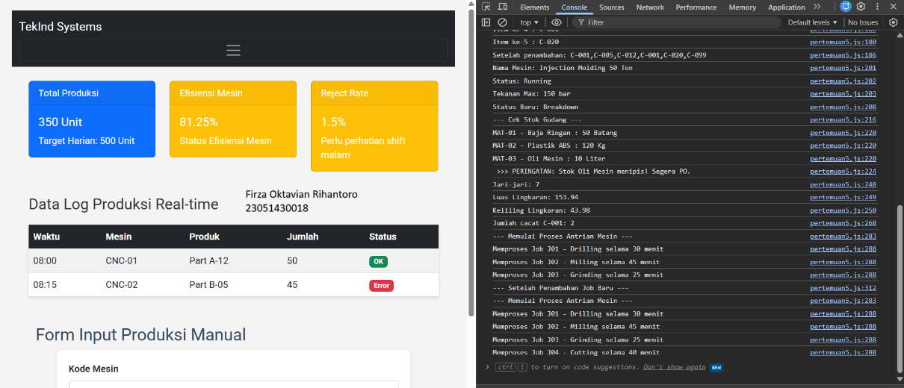
Gambar F.3 – Sistem Antrian Job Shop

G. PEMBAHASAN
Berdasarkan hasil praktikum yang telah dilakukan, program yang dibuat berhasil menjalankan berbagai konsep dasar pemrograman JavaScript seperti penggunaan variabel, operator aritmatika, percabangan, array, object, dan function untuk mensimulasikan beberapa proses yang berkaitan dengan sistem produksi. Program mampu melakukan perhitungan data operasional seperti total produksi, efisiensi mesin (availability), serta biaya produksi per unit secara otomatis. Hasil yang ditampilkan pada console menunjukkan bahwa setiap perhitungan dilakukan sesuai dengan rumus yang digunakan dalam kode, sehingga program dapat memberikan informasi yang berguna untuk membantu analisis kondisi produksi.

Selain itu, penggunaan struktur kontrol seperti if/else dan switch juga berfungsi dengan baik dalam menentukan kondisi tertentu berdasarkan nilai input yang diberikan. Misalnya, pada bagian pengecekan jam operasional mesin, program mampu memberikan peringatan ketika jam operasional melebihi batas maksimal yang ditentukan. Hal ini menunjukkan bahwa logika program dapat digunakan untuk mensimulasikan sistem monitoring sederhana pada mesin produksi. Begitu juga pada perhitungan availability, program dapat mengklasifikasikan tingkat efisiensi mesin ke dalam kategori tertentu seperti world class, baik, atau buruk berdasarkan nilai yang dihitung.

Pada bagian pengolahan array dan object, program berhasil menyimpan serta mengelola data dalam jumlah lebih banyak secara terstruktur. Contohnya pada array daftarCacat, program dapat menampilkan seluruh data cacat produksi serta menghitung jumlah kemunculan cacat tertentu menggunakan perulangan dan logika kondisi. Hal ini menunjukkan bahwa struktur data array sangat efektif digunakan untuk menyimpan data produksi yang bersifat berulang atau memiliki banyak entri. Selain itu, penggunaan object seperti pada data mesinA juga memudahkan program dalam menyimpan informasi detail mengenai mesin produksi, seperti nama mesin, status operasional, dan spesifikasinya.

Pada proyek mini simulasi antrian job shop, program berhasil menampilkan setiap pekerjaan mesin secara berurutan berdasarkan data yang tersimpan dalam array of objects. Function prosesAntrian() mampu membaca setiap data job dan menampilkan informasi proses secara sistematis. Ketika sebuah job baru ditambahkan ke dalam array menggunakan method push(), program juga dapat memproses kembali seluruh antrian termasuk job yang baru ditambahkan. Hal ini menunjukkan bahwa program sudah mampu mensimulasikan sistem antrian pekerjaan secara sederhana, dimana setiap pekerjaan diproses berdasarkan urutan yang ada.

Namun, jika dianalisis secara kritis, program yang dibuat masih memiliki beberapa keterbatasan. Program masih menggunakan data statis yang ditentukan langsung di dalam kode, sehingga belum dapat menerima data secara dinamis dari pengguna atau dari database. Selain itu, tampilan hasil masih menggunakan console browser, sehingga belum sepenuhnya terintegrasi dengan antarmuka pengguna pada halaman web. Untuk pengembangan lebih lanjut, program dapat ditingkatkan dengan menambahkan fitur input data melalui form HTML, penyimpanan data menggunakan database, serta visualisasi hasil pada dashboard agar sistem monitoring produksi menjadi lebih interaktif dan mendekati sistem yang digunakan di industri nyata.
G.1 Analisis Kesesuaian Hasil dengan Teori
Ya, hasil yang diperoleh dari praktikum ini sudah sesuai dengan teori dan konsep pemrograman yang dipelajari pada modul. Hal ini dapat dilihat dari bagaimana setiap bagian kode menghasilkan output yang sesuai dengan logika dan rumus yang digunakan. Misalnya pada perhitungan availability mesin, program menggunakan rumus (jamKerjaAktual / jamKerjaPlanned) * 100. Dengan nilai jamKerjaPlanned = 8 jam dan jamKerjaAktual = 6.5 jam, program menghasilkan nilai availability sekitar 81.25% yang kemudian ditampilkan pada console. Berdasarkan logika percabangan if/else, nilai tersebut masuk ke kategori "BAIK (Tetap monitor)", sehingga output yang dihasilkan sesuai dengan kondisi yang telah ditentukan dalam kode.

Selain itu, pada bagian perhitungan biaya produksi per unit, program menggunakan rumus (biayaBahanBaku + biayaTenagaKerja + biayaOverhead) / jumlahProduksi. Dengan contoh data yang dimasukkan pada kode, program mampu menghitung nilai biaya produksi per unit secara otomatis dan menampilkan status efisiensi produksi. Ketika nilai jumlahProduksi lebih besar atau sama dengan 100, program menampilkan pesan "Biaya Efisien", yang sesuai dengan konsep economies of scale, dimana semakin besar jumlah produksi maka biaya per unit cenderung menjadi lebih rendah.

Hasil yang sesuai dengan teori juga terlihat pada penggunaan array dan perulangan. Pada array daftarCacat, program menampilkan setiap data cacat menggunakan perulangan for, kemudian menghitung jumlah kemunculan cacat "C-001" dengan menggunakan logika if dan variabel counter. Output yang muncul menunjukkan bahwa cacat tersebut muncul dua kali, sesuai dengan data yang terdapat pada array. Hal ini membuktikan bahwa konsep struktur data array dan teknik iterasi bekerja dengan benar dalam memproses data yang memiliki banyak elemen.

Pada bagian proyek mini sistem antrian job shop, program menggunakan array of objects untuk menyimpan data pekerjaan mesin dan function prosesAntrian() untuk memproses setiap job secara berurutan. Output yang ditampilkan di console menunjukkan bahwa setiap job diproses sesuai urutan dalam array, misalnya menampilkan pesan seperti "Memproses Job J01 – Drilling selama 30 menit". Ketika satu job baru ditambahkan menggunakan method push(), program kembali memproses seluruh antrian termasuk job baru tersebut. Hal ini sesuai dengan konsep antrian (queue) sederhana dalam sistem produksi, dimana pekerjaan diproses berdasarkan urutan yang ada. Dengan demikian, hasil praktikum yang diperoleh sudah sesuai dengan konsep teoritis yang dipelajari dalam modul.

G.2 Kendala yang Ditemukan dan Solusinya
Kendala / Error yang Ditemukan | Solusi yang Diterapkan
Lupa menulis kata kunci `return` di dalam function. | Function yang tanpa `return` akan menghasilkan nilai `undefined`.
Error "Cannot read property of undefined". | Terjadi saat Anda mencoba mengakses properti object atau index array yang tidak ada. Cek kembali penulisan nama properti (case sensitive).

G.3 Kaitan dengan Penerapan di Industri
Keterampilan dan teknik yang dipelajari pada modul ini dapat diterapkan dalam berbagai aktivitas di bidang Teknik Industri, terutama dalam pengolahan data operasional, monitoring proses produksi, dan pengambilan keputusan berbasis data. Dengan memahami konsep dasar pemrograman seperti variabel, perhitungan aritmatika, struktur percabangan, array, object, dan function, seorang engineer dapat membuat sistem sederhana untuk mengotomatisasi perhitungan dan analisis yang biasanya dilakukan secara manual. Hal ini dapat membantu meningkatkan efisiensi kerja serta meminimalkan kesalahan dalam pengolahan data produksi.

Salah satu contoh skenario nyata adalah pada sistem monitoring produksi di pabrik manufaktur. Seorang engineer dapat membuat program yang menghitung availability mesin berdasarkan waktu kerja yang direncanakan dan waktu kerja aktual. Jika nilai availability terlalu rendah, sistem dapat memberikan peringatan kepada supervisor untuk melakukan pemeriksaan mesin atau menjadwalkan maintenance. Dengan cara ini, perusahaan dapat lebih cepat mendeteksi masalah yang dapat menyebabkan downtime mesin dan mengganggu proses produksi.

Contoh lainnya adalah pada pengelolaan antrian pekerjaan mesin (job shop scheduling). Dalam lingkungan produksi, beberapa pekerjaan sering harus menunggu giliran untuk diproses oleh mesin tertentu. Konsep array of objects dan function yang digunakan pada proyek mini dapat digunakan untuk membuat sistem yang mencatat setiap job yang masuk, menampilkan urutan pekerjaan, serta memperkirakan durasi prosesnya. Misalnya, ketika terdapat tiga pekerjaan seperti drilling, milling, dan grinding, sistem dapat menampilkan urutan pengerjaan serta memperbarui antrian jika ada job baru yang masuk. Dengan sistem seperti ini, operator maupun supervisor dapat memantau alur pekerjaan dengan lebih jelas.

Selain itu, teknik yang dipelajari juga dapat diterapkan dalam analisis kualitas produksi. Misalnya, data cacat produk dapat disimpan dalam array dan kemudian dianalisis untuk mengetahui jenis cacat yang paling sering muncul. Dengan menggunakan perulangan dan logika kondisi, sistem dapat menghitung frekuensi kemunculan cacat tertentu dan memberikan peringatan jika jumlahnya melebihi batas tertentu. Informasi ini dapat digunakan oleh tim quality control untuk melakukan investigasi penyebab masalah serta merancang tindakan perbaikan pada proses produksi.

Secara keseluruhan, keterampilan pemrograman dasar yang dipelajari pada modul ini dapat membantu insinyur industri dalam membangun sistem analisis data operasional, monitoring produksi, serta simulasi proses industri sederhana. Dengan mengembangkan kemampuan ini lebih lanjut, sistem yang awalnya sederhana dapat ditingkatkan menjadi dashboard produksi, sistem manajemen inventori, atau aplikasi monitoring mesin, yang sangat penting dalam penerapan konsep Industry 4.0 di dunia industri modern.

H. KESIMPULAN
1 | Praktikum ini berhasil menerapkan konsep dasar JavaScript seperti variabel, operator aritmatika, dan struktur kontrol (if/else dan switch) untuk melakukan perhitungan operasional, seperti menghitung total produksi, availability mesin, serta biaya produksi per unit.
2 | Penggunaan array dan perulangan (for) memungkinkan program untuk mengelola dan menampilkan data produksi secara terstruktur, misalnya dalam menampilkan daftar cacat produksi serta menghitung jumlah kemunculan cacat tertentu seperti kode cacat "C-001".
3 | Penerapan object dalam JavaScript memudahkan penyimpanan data yang lebih kompleks, seperti informasi mesin produksi yang berisi beberapa atribut seperti nama mesin, status operasional, serta spesifikasi teknisnya.
4 | Praktikum ini juga berhasil membuat function untuk melakukan perhitungan tertentu, seperti menghitung daya listrik mesin serta menghitung luas dan keliling lingkaran, sehingga kode menjadi lebih terstruktur dan dapat digunakan kembali.
5 | Melalui proyek mini simulasi antrian job shop, program mampu merepresentasikan proses antrian pekerjaan mesin menggunakan array of objects dan function, serta memperbarui antrian ketika terdapat job baru yang masuk ke dalam sistem.

I. DAFTAR PUSTAKA

No. | Referensi (Format APA 7th Edition)
[1] | MDN Web Docs. (2024). JavaScript guide. https://developer.mozilla.org/en-US/docs/Web/JavaScript/Guide
[2] | MDN Web Docs. (2024). Functions – JavaScript guide. https://developer.mozilla.org/en-US/docs/Web/JavaScript/Guide/Functions
[3] | MDN Web Docs. (2025). Array – JavaScript reference. https://developer.mozilla.org/en-US/docs/Web/JavaScript/Reference/Global_Objects/Array
[4] | MDN Web Docs. (2024). Introduction to JavaScript. https://developer.mozilla.org/en-US/docs/Web/JavaScript/Guide/Introduction

J. LEMBAR PENILAIAN DAN PENGESAHAN

RUBRIK PENILAIAN LAPORAN
Aspek Penilaian |  | Bobot
No. | Aspek Penilaian |  | Bobot (%) | Nilai (0-100) | Skor Akhir | Catatan Penilai
1 | Kelengkapan Isi (Semua bagian A–I terisi lengkap) |  | 20%
2 | Kualitas Dasar Teori (Ditulis dengan bahasa sendiri, relevan, minimal 3 paragraf) |  | 15%
3 | Dokumentasi Langkah Kerja (Kode & Screenshot sesuai, jelas, dan terbaca) |  | 25%
4 | Tugas/Latihan Mandiri (Semua latihan & proyek mini dikerjakan dan berfungsi) |  | 20%
5 | Pembahasan & Analisis (Kritis, mendalam, dan relevan dengan industri) |  | 15%
6 | Kesimpulan & Tata Bahasa (Spesifik, rapi, mengikuti format yang ditentukan) |  | 5%
TOTAL NILAI AKHIR |  |  | 100%

Mahasiswa  ________________________________  Firza Oktavian Rihantoro  NIM: 23051430018 | Diperiksa oleh Asisten / Dosen  ________________________________  Dr. Eng. Ir. Aji Ery Burhandenny, S.T., M.AIT.  Tanggal: ______________________

PANDUAN DAN KETENTUAN PENGISIAN LAPORAN
Baca dengan seksama sebelum mengisi template laporan ini

1. Aturan Umum
a. | Laporan dikerjakan secara INDIVIDUAL, kecuali ada instruksi khusus dari dosen.
b. | Isi laporan harus merupakan hasil pekerjaan sendiri. Plagiarisme (menyalin laporan teman secara identik) akan mendapatkan nilai NOL (0) untuk kedua pihak.
c. | Bagian Dasar Teori HARUS ditulis dengan kalimat dan bahasa sendiri, bukan disalin mentah dari modul atau internet.
d. | Screenshot WAJIB memperlihatkan nama/NIM mahasiswa pada salah satu bagian tampilan (bisa di judul halaman web atau bagian lain) sebagai bukti keaslian pekerjaan.
e. | Semua teks dalam kotak yang berwarna abu-abu/biru muda dan bersifat miring adalah instruksi yang HARUS diganti dengan isi yang sesungguhnya.

2. Format File dan Ketentuan Pengumpulan
Hal | Ketentuan
Format File | Microsoft Word (.docx). Konversi ke PDF jika diminta dosen.
Nama File | Laporan_Modul[No]_[NIM]_[NamaLengkap].docx Contoh: Laporan_Modul02_12320001_AhmadDhani.docx
Ukuran Kertas | A4 (210 × 297 mm)
Margin | Atas: 3 cm | Bawah: 3 cm | Kiri: 4 cm | Kanan: 3 cm
Font Teks Isi | Arial, ukuran 11pt, spasi 1.15
Font Kode Program | Courier New, ukuran 10pt, latar gelap (sudah tersedia di template)
Batas Pengumpulan | 7 hari kalender setelah tanggal pelaksanaan praktikum
Media Pengumpulan | Github repository mahasiswa + konfirmasi email ke dosen
Subjek Email | [WebLab-No.Modul] NIM - Nama Lengkap Contoh: [WebLab-02] 12320001 - Ahmad Dhani

3. Kompilasi Laporan Akhir Semester
PENTING – LAPORAN AKHIR SEMESTER
Pada akhir semester, seluruh laporan modul (Modul 1–12, kecuali Modul 13 UTS dan Modul 16 UAS) akan dikompilasi menjadi SATU BERKAS LAPORAN AKHIR. Ketentuan kompilasi:

a. | Laporan setiap modul dicetak/disimpan sebagai satu dokumen terpisah sesuai template ini.
b. | Kompilasi disatukan dengan urutan: Halaman Cover Akhir → Daftar Isi → Laporan Modul 1 → Laporan Modul 2 → … → Laporan Modul 12 → Laporan Modul 14 & 15.
c. | Laporan UTS (Modul 13) dan UAS (Modul 16) dikumpulkan secara TERPISAH dengan ketentuan yang diumumkan saat ujian.
d. | Setiap laporan modul di dalam kompilasi diawali dengan halaman Cover (Bagian A di template ini) sebagai pemisah antar modul.
e. | Nama file laporan akhir: LaporanAkhir_[NIM]_[NamaLengkap].docx
f. | Laporan akhir dikumpulkan paling lambat H-3 sebelum UAS.

4. Ketentuan Pengumpulan via GitHub
PraktikumWebMob_TekInd_2026/
├── README.md
├── Laporan/
│ ├── Laporan_Modul01_[NIM].docx
│ ├── Laporan_Modul02_[NIM].docx
│ └── ... (dst hingga Modul 15)
├── Pertemuan01_[NIM]_[Nama]/
│ ├── index.html
│ └── style.css
├── Pertemuan02_[NIM]_[Nama]/
└── ... (dst)

Pastikan setiap Commit memiliki pesan yang deskriptif. Contoh: "Menambahkan Laporan Modul 02 – CSS Dasar". Lakukan Push ke GitHub setiap akhir praktikum.

5. Konsekuensi Keterlambatan Pengumpulan
Keterlambatan | Konsekuensi
1–2 hari | Pengurangan nilai 10% dari total skor laporan
3–4 hari | Pengurangan nilai 25% dari total skor laporan
5–7 hari | Pengurangan nilai 50% dari total skor laporan
> 7 hari | Laporan TIDAK DITERIMA (nilai 0) – wajib temui dosen untuk klarifikasi
Tidak dikumpulkan | Nilai laporan = 0, mahasiswa tidak diperkenankan mengikuti UAS

— Selamat mengerjakan —

